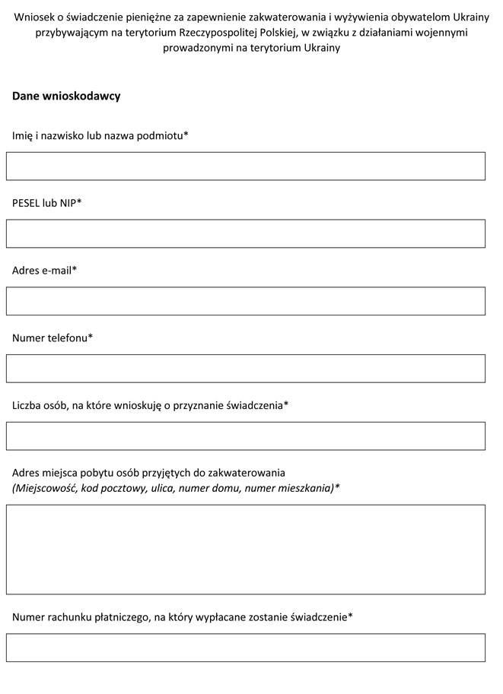

Załącznik do rozporządzenia Ministra Spraw Wewnętrznych i Administracji  
z dnia 16 marca 2022 r. (poz. 608)

